Dossier de candidature
PLATO Nouveaux Dirigeants

Sauf avis contraire de votre part, vos données personnelles ainsi que les éléments présents dans le dossier de candidature seront conservées mais ne seront pas cédées à des tiers.
Règlement

Article 1 - Objet du programme
La méthode PLATO s’appuie sur un partage d’expériences entre des dirigeants de jeunes entreprises et des cadres de grandes entreprises.
Le programme PLATO Nouveaux Dirigeants proposé par la CCI Val-de-Marne s’appuie sur les points suivants :
- La mise en place d’un réseau d’entreprises à couverture départementale
- Le coaching des nouveaux dirigeants par des cadres expérimentés de grandes entreprises
- Un cycle d’ateliers portant sur les thématiques structurantes du développement d’entreprise telles que le numérique, le marketing ou la gestion des compétences. Les thématiques abordées lors des ateliers seront décidées par les participants de chaque groupe afin de répondre au mieux à leurs besoins
- La mise à disposition d’une plateforme numérique d’échanges entre les adhérents PLATO
- Un lieu d’échange et de travail dans le nouvel espace de coworking de la CCI 94 : Openspot94 Les Digiteurs.
Les objectifs sont les suivants :
- Favoriser la pérennisation des nouvelles entreprises en faisant bénéficier leurs dirigeants de la dynamique de groupe et l’apport de regards extérieurs, objectifs et critiques, tant de leurs pairs que d’experts
- Booster leur développement par la montée en compétence de leurs dirigeants sur les thématiques structurantes de leur modèle économique et la professionnalisation de leur posture managériale

Article 2 - Conditions d’entrée
Ce programme s’adresse aux dirigeants d’entreprises créées ou reprises depuis moins de 3 ans, de tous secteurs d’activités avec un potentiel de développement. Les principaux moyens d’exploitation doivent se situer dans le Val-de-Marne.
Un collège d’experts de la CCI et de ses partenaires examinera les dossiers de candidature et sélectionnera les 30 meilleurs dossiers pour la première session d’adhésion à ce programme. Les entreprises innovantes avec une dimension numérique et un ou plusieurs projets de développement sont les cibles prioritaires de ce programme.
Article 3 - Durée
Le programme PLATO Nouveaux Dirigeants est réparti sur trois sessions :
Recrutement de mai à juin 2017
Lancement le 1er Septembre 2017

1ère session – groupe 1&2

Recrutement de novembre 2017 à février 2018
Lancement en mars 2018

2ème session – groupe 3 &4

Les dossiers retenus vont bénéficier d’un accompagnement de 12 mois avec un cycle de 8 rencontres, en demi-journée, intégrant les ateliers thématiques. Ces ateliers seront programmés le matin, le midi ou en soirée selon un calendrier défini communiqué en début de parcours. Ils se dérouleront par groupe de 15 dirigeants et seront animés par 2 ou 3 coaches.

Article 4 - Coût
Le Fonds Social Européen et la CCI Val-de-Marne ont décidé de couvrir le coût financier du projet, permettant ainsi aux adhérents de bénéficier d’un accompagnement gratuit. Toutefois, les repas et boissons ne sont pas pris en charge.
Article 5 - Dossier de candidature
L’ouverture des candidatures est fixée au 1er juin 2017.
Le dossier de candidature doit être envoyé à l’adresse plato94nd@cci-paris-idf.fr au plus tard le 20 juin 2017

Article 6 - CNIL
Vos données personnelles peuvent être enregistrées dans l'outil de gestion de la relation client de la CCIR. Sauf avis contraire de votre part, ces données seront conservées mais ne seront pas cédées à des tiers. En vertu de la loi informatique et liberté (article34), vous disposez d’un droit d’accès aux données qui vous concernent auprès de cpdp@cci-paris-idf.fr et d'un droit de modification ou de suppression auprès de plato94nd@cci-paris-idf.fr et en cas de difficultés auprès de cpdp@cci-paris-idf.fr

Dossier de candidature
Le dirigeant
Nom :

Prénom :

Adresse :

Téléphone :

Mail :

Formation :

L’entreprise
Raison sociale :

Votre entreprise est-elle rattachée à un groupe ? Si oui, lequel (merci de préciser la répartition du capital) :

Secteur d’activité :

Adresse :

Téléphone :

Mail :

Forme juridique :

Effectif :

Année de création :

Site internet :

Réseaux sociaux :

Chiffre d’affaires 2014 : € 2015 : € 2016 : €

Résultat net: 2014 : € 2015 : € 2016 : €

Cash-flow : 2014 : € 2015 : € 2016 : €

Montant du capital social :

Rémunération versée au titre de l’activité de gérant : oui non

Description de l’activité
……………………………………………………………………………………………………………………………………………………………..……………………………………………………………………………………………………………………………………………………………
……………………………………………………………………………………………………………………………………………………………..……………………………………………………………………………………………………………………………………………………………
Organisation interne de l’entreprise (effectif, organigramme si existant, sous-traitance…)
……………………………………………………………………………………………………………………………………………………………..……………………………………………………………………………………………………………………………………………………………
……………………………………………………………………………………………………………………………………………………………..……………………………………………………………………………………………………………………………………………………………
Marché, environnement et positionnement concurrentiel
……………………………………………………………………………………………………………………………………………………………..……………………………………………………………………………………………………………………………………………………………
……………………………………………………………………………………………………………………………………………………………..……………………………………………………………………………………………………………………………………………………………
Niveau d’innovation du projet
……………………………………………………………………………………………………………………………………………………………..……………………………………………………………………………………………………………………………………………………………
……………………………………………………………………………………………………………………………………………………………..……………………………………………………………………………………………………………………………………………………………
Projets et développement de votre entreprise
 | 1 an | 3 ans
International
Embauche
Produits et services
Numérique
Financement
Accès aux marchés publics

Vos motivations pour intégrer le PLATO Nouveaux Dirigeants :
..........................................................................................................................................................
..........................................................................................................................................................
..........................................................................................................................................................
..........................................................................................................................................................
..........................................................................................................................................................
..........................................................................................................................................................
..........................................................................................................................................................
..........................................................................................................................................................
..........................................................................................................................................................
..........................................................................................................................................................
..........................................................................................................................................................
..........................................................................................................................................................
..........................................................................................................................................................
..........................................................................................................................................................
..........................................................................................................................................................
..........................................................................................................................................................
..........................................................................................................................................................
..........................................................................................................................................................
..........................................................................................................................................................
..........................................................................................................................................................
..........................................................................................................................................................
..........................................................................................................................................................
..........................................................................................................................................................
..........................................................................................................................................................
..........................................................................................................................................................
..........................................................................................................................................................

Comment le programme PLATO Nouveaux Dirigeants pourrait devenir un levier de croissance pour votre entreprise ?
..........................................................................................................................................................
..........................................................................................................................................................
..........................................................................................................................................................
..........................................................................................................................................................
..........................................................................................................................................................
..........................................................................................................................................................
..........................................................................................................................................................
..........................................................................................................................................................
..........................................................................................................................................................
..........................................................................................................................................................
..........................................................................................................................................................
..........................................................................................................................................................
..........................................................................................................................................................
..........................................................................................................................................................
..........................................................................................................................................................
..........................................................................................................................................................
..........................................................................................................................................................
..........................................................................................................................................................

Quelles thématiques souhaiteriez-vous aborder lors des ateliers ?
Management
Transformation numérique
Gestion de l’entreprise
Le financement de la croissance
Réseaux professionnels
Autres : précisez ………………………………………………………………………………………………………………………….

Documents complémentaires à joindre au dossier :
Extrait Kbis de moins de 3 mois
Attestation Minimis complétée (en pièce jointe)

Je soussigné(e) (Nom, prénom(s)
Domicilié(e) à (Adresse postale complète)
Souhaitant intégrer le programme PLATO Nouveaux Dirigeants, certifie avoir pris connaissance du règlement de candidature, m’engage à le respecter et certifie sur l’honneur la sincérité et l’exactitude des informations fournies dans ce dossier.

Fait à : Le :
Nom : Prénom :
Fonction :
Signature du candidat : Cachet de l’entreprise :

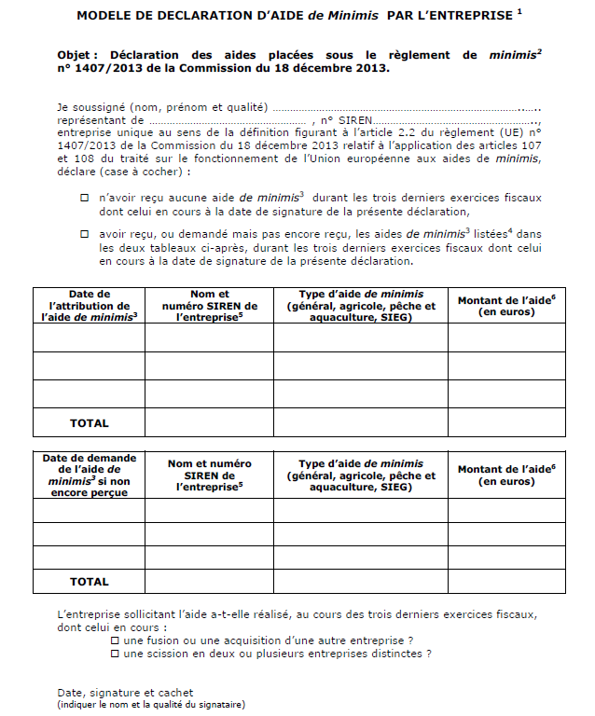

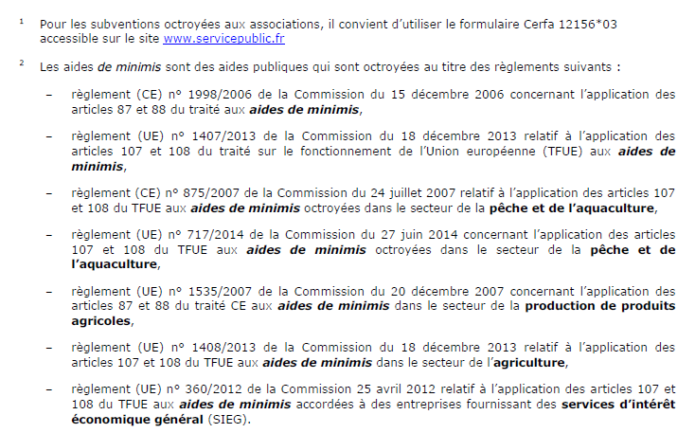
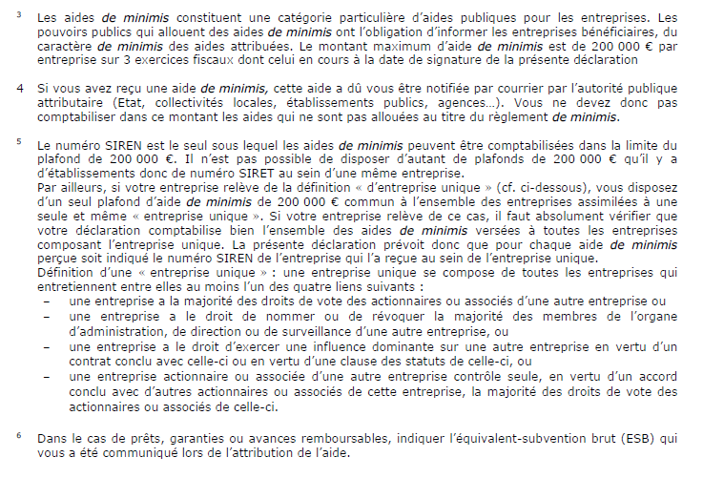
​Chambre de commerce et d'industrie départementale du Val-de-Marne
8 place Salvador Allende - 94011 Créteil cedex

plato94nd@cci-paris-idf.fr

